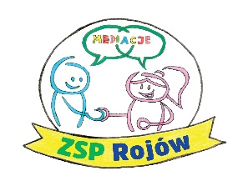
Zgoda rodziców/opiekunów prawnych ucznia
na uczestnictwo w mediacji rówieśniczej

Ja niżej podpisany(a) …………………………………………………………..(nazwisko i imię)
rodzic/opiekun prawny ucznia ………………………………………………………(nazwisko i imię),
klasy ……….. ZSP w Rojowie, wyrażam zgodę na udział mojego dziecka/podopiecznego w mediacji rówieśniczej.
Jednocześnie potwierdzam, iż znam Regulamin Mediacji Rówieśniczej obowiązujący w ZSP w Rojowie oraz zasady mediacji rówieśniczej.

…………………………………………….
Data i podpis rodzica/opiekuna prawnego

